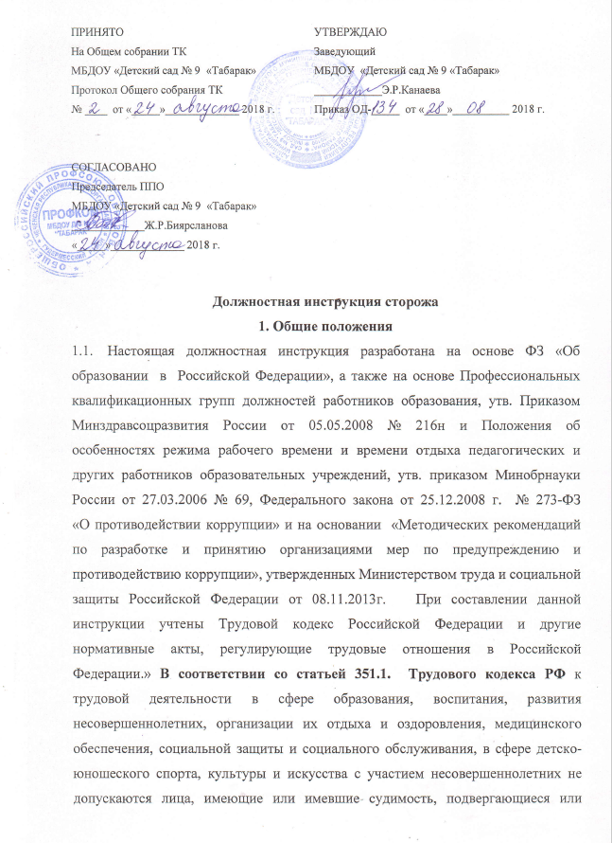
подвергавшиеся уголовному преследованию (за исключением лиц, уголовное преследование в отношении которых прекращено по реабилитирующим основаниям) за преступления против жизни и здоровья, свободы, чести и достоинства личности (за исключением незаконного помещения в психиатрический стационар, клеветы и оскорбления), половой неприкосновенности и половой свободы личности, против семьи и несовершеннолетних, здоровья населения и общественной нравственности, основ конституционного строя и безопасности государства, а также против общественной безопасности.
На основании статьи 76 Трудового кодекса РФ работодатель обязан отстранить от работы (не допускать к работе) работника: появившегося на работе в состоянии алкогольного, наркотического или иного токсического опьянения;
не прошедшего в установленном порядке обучение и проверку знаний и навыков в области охраны труда;
не прошедшего в установленном порядке обязательный медицинский осмотр (обследование), а также обязательное психиатрическое освидетельствование в случаях, предусмотренных настоящим Кодексом, другими федеральными законами и иными нормативными правовыми актами Российской Федерации;
при выявлении в соответствии с медицинским заключением, выданным в порядке, установленном федеральными законами и иными нормативными правовыми актами Российской Федерации, противопоказаний для выполнения работником работы, обусловленной трудовым договором;
по требованию органов или должностных лиц, уполномоченных федеральными законами и иными нормативными правовыми актами Российской Федерации;
в других случаях, предусмотренных настоящим Кодексом, другими федеральными законами и иными нормативными правовыми актами Российской Федерации.
Работодатель отстраняет от работы (не допускает к работе) работника на весь период времени до устранения обстоятельств, явившихся основанием для отстранения от работы или недопущения к работе, если иное не предусмотрено настоящим Кодексом, другими федеральными законами.
В период отстранения от работы (недопущения к работе) заработная плата работнику не начисляется, за исключением случаев, предусмотренных настоящим Кодексом или иными федеральными законами. В случаях отстранения от работы работника, который не прошел обучение и проверку знаний и навыков в области охраны труда либо обязательный медицинский осмотр (обследование) не по своей вине, ему производится оплата за все время отстранения от работы как за простой.
Лица из числа указанных в абзаце третьем части второй статьи 331
Трудового Кодекса РФ, имевшие судимость за совершение преступлений небольшой тяжести и преступлений средней тяжести против жизни и здоровья, свободы, чести и достоинства личности (за исключением незаконной госпитализации в медицинскую организацию, оказывающую психиатрическую помощь в стационарных условиях, и клеветы), семьи и несовершеннолетних, здоровья населения и общественной нравственности, основ конституционного строя и безопасности государства, мира и безопасности человечества, а также против общественной безопасности, и лица, уголовное преследование в отношении которых по обвинению в совершении этих преступлений прекращено по не реабилитирующим основаниям, могут быть допущены к трудовой деятельности в сфере образования, воспитания, развития несовершеннолетних, организации их отдыха и оздоровления, медицинского обеспечения, социальной защиты и социального обслуживания, в сфере детско-юношеского спорта, культуры и искусства с участием несовершеннолетних при наличии решения комиссии по делам несовершеннолетних и защите их прав, созданной высшим исполнительным органом государственной власти субъекта Российской Федерации, о допуске их к соответствующему виду деятельности

  - На должность сторожа принимаются лица не моложе 18 лет, имеющие медицинское заключение, прошедшие инструктаж.
  - Сторож подчиняется заведующему ДОУ.
  - Принимается на должность и освобождается от должности приказом заведующего ДОУ.
  - Руководствуется настоящей должностной инструкцией, Правилами внутреннего трудового распорядка.
  - Работает в режиме нормированного рабочего дня по графику, составленному исходя из 40-часовой рабочей недели и утвержденному заведующим ДОУ.
  - Соблюдает трудовую дисциплину.
Сторож должен знать:
- Правила внутреннего трудового распорядка.
- Номера телефонов пожарной охраны и милиции, дежурного ГО ЧС.
- Правила пользования огнетушителем.
- Правила и нормы охраны труда, техники безопасности, противопожарной безопасности.
- Порядок действий в экстремальной ситуации.

- Обязанности

  - Перед началом смены проверяет состояние охраняемого здания и территории: замков, других запорных устройств, пломб, противопожарного инвентаря, дверей, окон, освещения, телефонов и т.п. В случае выявления нарушений, повреждений докладывает об этом представителю администрации и дежурному отдела милиции.
  - Следит за соблюдением правил противопожарной безопасности в помещениях детского сада, в складах и на участках. При возникновении пожара или возгорания сообщает об этом в пожарную команду и милицию. До прибытия пожарных принимает меры по ликвидации пожара.
  - Во время дежурства регулярно обходит здание, проверяет территорию, следит за дежурным освещением.
  - После ухода детей и сотрудников закрывает ворота, калитки, входные двери, проверяет, закрыты ли окна и включен ли свет в помещениях детского сада.
  - Обеспечивает сохранность имущества, помещений, детских игровых участков.
  - Не пропускает в помещение детского сада посторонних лиц.
  - Утром, перед началом рабочего дня поваров, открывает калитку, входные двери, выключает наружное освещение прилегающей к зданию территории (по сезону).
- Ответственность

Несет ответственность за:
  - своевременное, эффективное и качественное (надлежащим образом) выполнение своих должностных обязанностей, определенных настоящей должностной инструкцией, отвечает за результаты выполнения поставленных задач и указаний руководства учреждения.
  - сохранность, исправность и надлежащее техническое состояние вверенного ему имущества, в том числе вычислительной, бытовой и другой оргтехники.
  - совершенные в процессе осуществления своей деятельности правонарушения и причиненный ущерб в соответствии с действующим законодательством.
  - сохранность помещений детского сада, складских помещений, игровых уголков, оборудования, инвентаря, продуктов питания.
  - выполнение всех обязанностей, возложенных настоящей инструкцией.
  - «В соответствии с Федеральным законом Российской Федерации от 25.12. 2008г. № 273 – ФЗ «О противодействии коррупции» и на основании Методическими рекомендациями по разработке и принятию организациями мер по предупреждению и противодействию коррупции», утвержденных Министерством труда и социальной защиты Российской Федерации от 08.11.2013г. :
- воздерживается от совершения и (или) участия в совершении коррупционных правонарушений в интересах или от имени организации;
- воздерживается от поведения, которое может быть истолковано окружающими как готовность совершить или участвовать в совершении правонарушения в интересах или от имени организации;
- незамедлительно информирует заведующего ДОУ и ответственного лица за реализацию антикоррупционной политики о случаях склонения работника к совершению коррупционных правонарушений;
- незамедлительно информирует заведующего ДОУ и ответственного лица за реализацию антикоррупционной политики о ставшей известной работнику информации о случаях совершения коррупционных правонарушений другими работниками, контрагентами организации или иными лицами;
- сообщает заведующему ДОУ и ответственному лицу за реализацию антикоррупционной политики о возможности возникновения либо возникшему у работника конфликта интересов.

4. Права
Работнику предоставляются права, закреплённые в Конституции Российской Федерации, Законодательстве РФ о труде и трудовом договоре. А также:
  - Требовать от руководства своевременного ремонта и замены запорных устройств, освещения, исправной работы телефона.
  - Пресекать любые попытки хищения материальных ценностей детского сада.
  - Требовать от работников детского сада соблюдения правил противопожарной безопасности.
  - Знакомиться с жалобами и другими документами, содержащими оценку его работы, давать им объяснения.
  - Вносить предложения заведующему ДОУ по улучшению организации и условий своего труда.
  - Получать информацию, необходимую для выполнения своих обязанностей.
  - На ежегодный оплачиваемый отпуск продолжительностью 28 календарных дней.

С настоящей инструкцией ознакомлен(а)
Один экземпляр получил(а): __________ ______________________
« ____ » __________ 20___г.

